PROCESO DE GESTIÓN DE FORMACIÓN PROFESIONAL INTEGRAL FORMATO GUÍA DE APRENDIZAJE

- IDENTIFICACIÓN DE LA GUIA DE APRENDIZAJE
    - Denominación del Programa de Formación: Técnico en programación de software
    - Código del Programa de Formación: 3233198
    - Nombre del Proyecto: Construcción de software integrador de tecnologías orientadas a servicios
    - Fase del Proyecto: Ejecución
    - Actividad de Proyecto: Introducción al diseño de aplicaciones web, maquetación, de una página web.
    - Competencia: DESARROLLAR LA SOLUCIÓN DE SOFTWARE DE ACUERDO CON EL DISEÑO Y METODOLOGÍAS DE DESARROLLO
    - Resultados de Aprendizaje Alcanzar: CREAR COMPONENTES FRONT-END DEL SOFTWARE DE ACUERDO CON LAS NECESIDADES DEL CLIENTE.
    - Duración de la Guía: 8 Horas
- PRESENTACIÓN
Aprendiz SENA:
CSS (Cascading Style Sheets) es un lenguaje fundamental para la presentación de sitios web. Nos permite aplicar estilos a los elementos HTML y definir la apariencia visual de una página. En esta guía, exploraremos los distintos selectores, el modelo de caja y las reglas que determinan la aplicación de estilos en una página web mediante ejercicios prácticos

- FORMULACIÓN DE LAS ACTIVIDADES DE APRENDIZAJE
  - Actividades de reflexión inicial.
Estas actividades buscan activar conocimientos previos y generar interés en el aprendizaje de CSS.
  - Ejercicio práctico 1: Inspeccionar una página web como MDN Web Docs o CSS-Tricks con herramientas de desarrollador y anotar qué selectores CSS se están utilizando.
H1,h2, p, div.
  - Ejercicio práctico 2: Crear una hoja de estilos CSS que haga un uso eficiente de la herencia y la cascada. Define estilos globales y observa cómo se aplican a distintos elementos sin necesidad de repetir reglas innecesarias. Luego, analiza su comportamiento y optimiza la estructura del código CSS para mejorar su mantenimiento.
  - Ejercicio práctico 3: Escribir una hipótesis sobre cómo CSS organiza la prioridad de sus reglas y probarla con ejemplos.
Las reglas CSS con mayor especificidad tienen prioridad sobre reglas más generales, y en caso de empate, gana la regla que está definida después en el CSS.
/* Regla general para todos los párrafos */
p {
color: blue;
}

/* Regla para los párrafos con clase especial (mayor especificidad) */
p.especial {
color: red;
}

/* Regla para todos los elementos con clase especial (menor especificidad que p.especial) */
.especial {
color: green;
}

/* Regla que aparece después con la misma especificidad que p.especial */
p.especial {
font-style: italic;
color: orange; /* Esta regla debe prevalecer porque aparece después */
}

  - Ejercicio práctico 4: Explicar cómo funcionan los selectores combinadores en CSS con ejemplos prácticos.
Selector descendiente (espacio): selecciona elementos dentro de otros, en cualquier nivel.
Ejemplo: nav a selecciona todos los enlaces dentro de un <nav>.

Selector hijo directo (>): selecciona solo hijos directos.
Ejemplo: ul > li selecciona solo los <li> hijos directos de un <ul>.

Selector adyacente (+): selecciona un elemento que está inmediatamente después de otro.
Ejemplo: h2 + p selecciona el primer párrafo justo después de un <h2>.

Selector general de hermanos (~): selecciona todos los hermanos que siguen al elemento.
Ejemplo: h2 ~ p selecciona todos los párrafos que están después de un <h2>, no necesariamente inmediatos.

/* Selector descendiente */
nav a {
font-weight: bold;
}

/* Selector hijo directo */
ul > li {
border: 1px solid #ccc;
padding: 5px;
}

/* Selector adyacente */
h2 + p {
background-color: #e9d8a6;
padding: 5px;
}

/* Selector general de hermanos */
h2 ~ p {
font-style: italic;
}

Duración de la actividad 1 hora.
  - Actividades de contextualización e identificación de conocimientos necesarios para el aprendizaje.
Basados en la siguiente captura soluciona los siguientes ejercicios y toma captura de panta de cada solución.
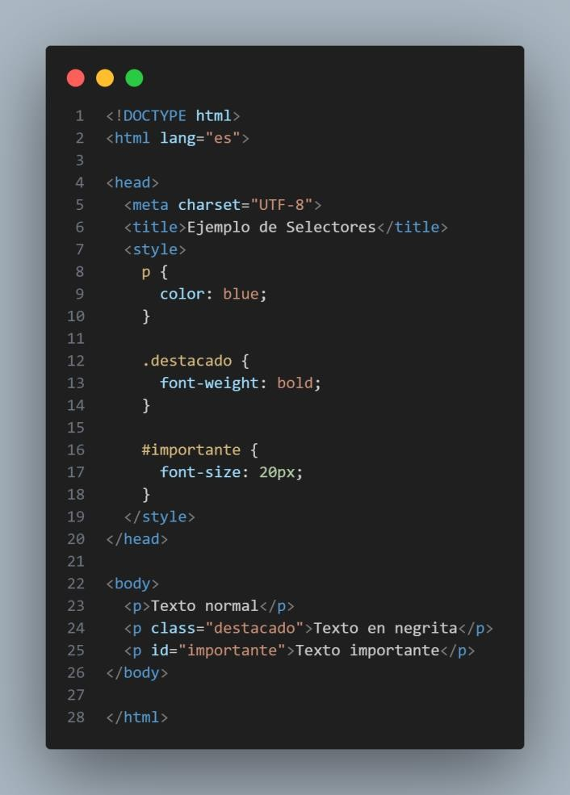
Ejercicio práctico 1: Escribir reglas CSS utilizando selectores de etiqueta, clase e ID y observar cómo se aplican los estilos.
Modifica los selectores para cambiar colores y tamaños de fuente. Luego, comenta los cambios realizados explicando cómo afectan la apariencia de los elementos.
Ejercicio práctico 2: Aplicar el selector universal (*) para cambiar la apariencia de todos los elementos.
Ejercicio práctico 3: Usar selectores combinadores (>, +, ~) y describir sus diferencias observando los cambios.

Duración de la actividad 1 hora.

C. Actividades de apropiación del conocimiento.
Genera un archivo HTML y agrega estilos CSS desde un archivo externo, a este nuevo archivo aplicaras las diferentes técnicas aprendidas en formación para dar solución a los siguientes ejercicios.
Ejercicio 1: Usa selectores de descendencia para aplicar estilos a elementos anidados. Luego, explica cómo estos selectores afectan la jerarquía y el estilo de los elementos dentro de la estructura HTML.
Ejercicio 2: Aplicar estilos solo a hijos directos de un elemento padre. Luego, explica cómo este selector afecta la aplicación de estilos dentro de la jerarquía HTML y qué ventajas ofrece sobre otros selectores.
Ejercicio 3: Usar selectores de hermano adyacente para dar estilo solo al primer elemento que sigue a otro. Luego, explica cómo este selector afecta la organización del documento y por qué es útil en la estructuración del diseño.
Ejercicio 4: Aplicar estilos a todos los elementos hermanos generales de otro elemento. Luego, explica cómo este selector impacta la organización visual y la jerarquía del contenido en la página. Proporciona ejemplos de cuándo y por qué usar este selector en distintos escenarios de diseño web.
Ejercicio 5: Crear una lista de navegación y aplicar estilos utilizando únicamente combinadores de selectores. Luego, explica cómo funcionan los selectores utilizados y su impacto en la estructura de la navegación.
Ejercicio 6: Estilizar elementos dentro de una estructura de tarjetas con selectores combinadores. Luego, explica cómo los selectores utilizados afectan la estructura y apariencia de los elementos dentro de la tarjeta.
Duración de la actividad 1 hora.
D. Actividades de transferencia del conocimiento.
Ejercicio 1: Se proporciona la siguiente estructura HTML con problemas en el uso de selectores de descendencia, hijo directo, hermano adyacente y hermanos generales. Tu tarea es corregirlo optimizando la estructura para mejorar su claridad y eficiencia.
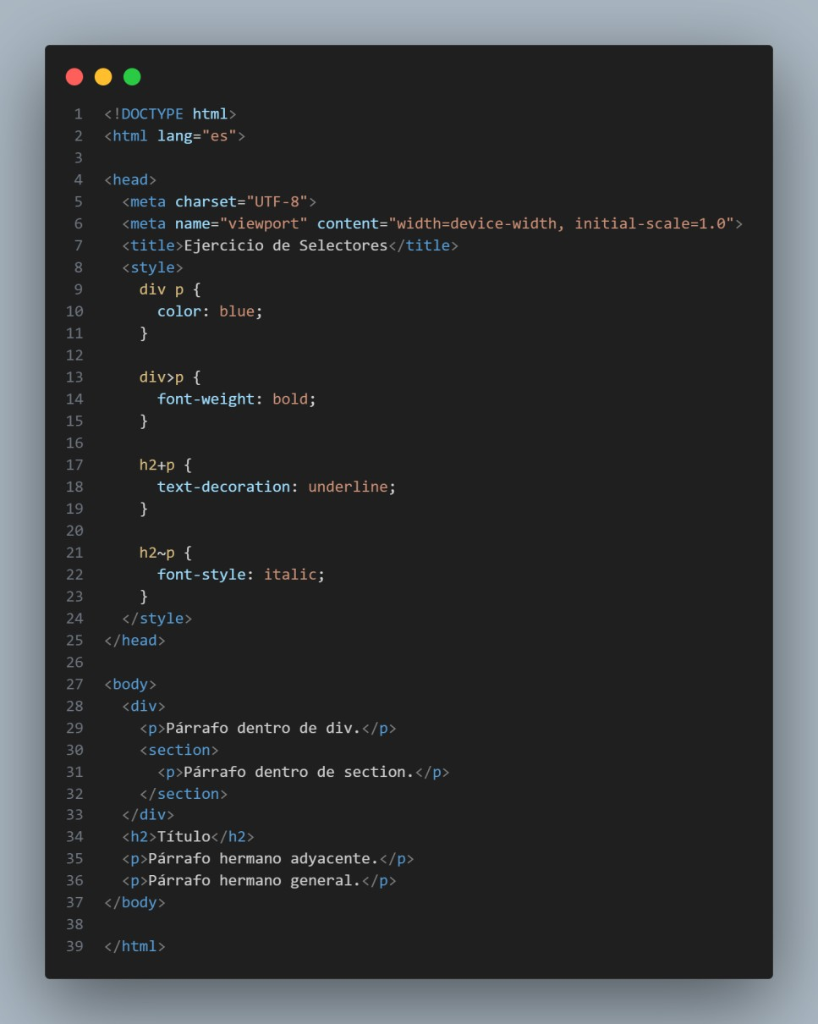
Optimiza la estructura del HTML y CSS eliminando reglas innecesarias, mejorando la jerarquía de selectores y aplicando correctamente los selectores combinadores. Explica los cambios realizados y cómo afectan la organización del código al finalizar genere una captura del codigo y agrégalo a la solución de la guía.
Ejercicio 2: Implementa una estructura HTML y CSS que respete el modelo de caja y optimiza su uso en la maquetación. Para ello, crea un diseño complejo con múltiples contenedores anidados, aplicando box-sizing, margin, padding, border y distintos valores de display para organizar los elementos. Luego, explica cómo cada propiedad afecta la distribución y apariencia del contenido. Ejercicio 3: Aplica selectores combinados para estilizar un menú de navegación. Usa selectores de descendencia, hijo directo, hermano adyacente y hermanos generales para definir distintos estilos en los elementos luego explica cómo los selectores afectan cada elemento dentro del menú y sus elementos adyacentes.
Ejercicio 4: Crea una tarjeta de perfil y aplica estilos utilizando combinaciones de selectores. Optimiza la jerarquía de estilos luego explica cómo los selectores afectan la organización del perfil y los elementos cercanos.

Duración de la actividad 2 horas.

- ACTIVIDADES DE EVALUACIÓN

Tome como referencia la técnica e instrumentos de evaluación citados en la guía de Desarrollo
Curricular
Evidencias de Aprendizaje |  | Criterios de Evaluación | Técnicas e Instrumentos de Evaluación
Evidencias de  Conocimiento:  Evidencias de Desempeño:  - Evaluación(es).  - Taller(es).  Evidencias de Producto:  - Código fuente  - Repositorio remoto y local. |  |  | Técnica: Lista de checheo
• | Link de publicación

- GLOSARIO DE TÉRMINOS

  - Aplicaciones web: Las aplicaciones web son programas informáticos que se ejecutan en un navegador web y que permiten a los usuarios realizar diversas tareas y acceder a diferentes funciones a través de internet.
  - GIT: sistema de control de versiones distribuido ampliamente utilizado para el seguimiento de cambios en el código fuente durante el desarrollo de software.
  - Compilación: proceso de traducir el código fuente de un programa informático a un formato ejecutable que la computadora puede entender y ejecutar.
  - Repositorio: Un repositorio en el contexto de la informática, especialmente en el desarrollo de software, se refiere a un lugar centralizado donde se almacenan y gestionan archivos y recursos relacionados con un proyecto específico.
  - Staging área: El área de staging, también conocida como "área de preparación" o "índice", es una etapa intermedia en el proceso de trabajar con Git. Cuando realizas cambios en tus archivos de código fuente y estás listo para confirmar esos cambios en Git, primero los "añades" al área de staging antes de "confirmar" definitivamente esos cambios en el historial de Git.
  - Commit: En Git, un "commit" es una operación que registra los cambios realizados en los archivos de un repositorio en un punto específico de tiempo. Cada commit tiene un mensaje descriptivo que proporciona información sobre los cambios realizados en ese commit en particular. Los commits son la unidad básica de trabajo en Git y forman parte del historial de versiones del repositorio.
  - Branch: En Git, una "branch" (rama) es una línea independiente de desarrollo que permite a los desarrolladores trabajar en características específicas del proyecto sin afectar el flujo de trabajo principal o "master". Cada rama en un repositorio de Git representa una versión separada del código, y los cambios realizados en una rama no afectan a otras ramas hasta que se fusionan.
  - Merge: En Git, el comando merge se utiliza para combinar los cambios de una rama (branch) en otra. Esta operación se realiza típicamente cuando se quiere incorporar el trabajo realizado en una rama secundaria de vuelta a la rama principal (por lo general, master o main).
  - Deploy: El término "deploy" (despliegue) en el contexto del desarrollo de software se refiere al proceso de implementar y poner en funcionamiento una aplicación o una actualización de software en un entorno de producción, donde los usuarios finales pueden interactuar con ella. Este proceso implica tomar el código fuente de la aplicación, compilarlo (si es necesario), configurar cualquier infraestructura requerida, y finalmente lanzar la aplicación para su uso público.

- REFERENTES BILBIOGRÁFICOS

https://developer.mozilla.org/es/docs/Web/CSS

- CONTROL DEL DOCUMENTO
 | Nombre | Cargo | Dependencia | Fecha
Autor (es) | John Freddy Becerra  Castellanos | Instructor | CIMI | 02 – 25 - 2025

- CONTROL DE CAMBIOS (diligenciar únicamente si realiza ajustes a la guía)
 | Nombre | Cargo | Dependencia | Fecha | Razón  Cambio | del
Autor
(es)

